…………………………………………………………………………………LİSESİ EĞİTİM/ÖĞRETİM YILI
11. SINIFLAR TARİH DERSİ 1. DÖNEM 1. YAZILI YOKLAMA

AD / SOYAD:
SINIF / NO:
1.
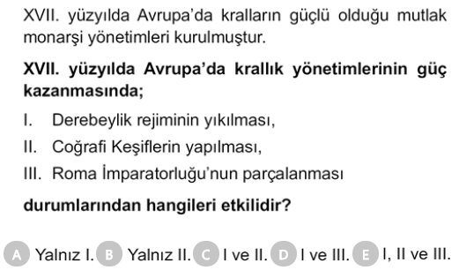
2.
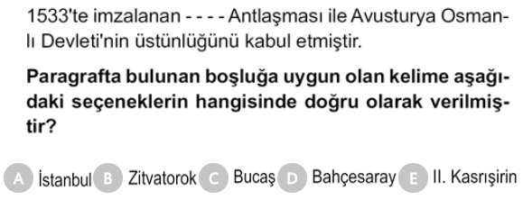
3.
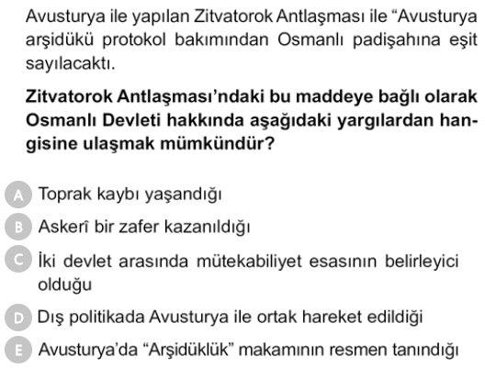
4.
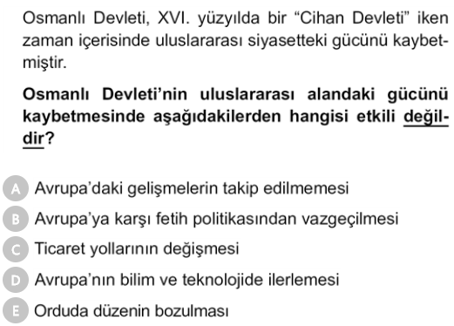
5.
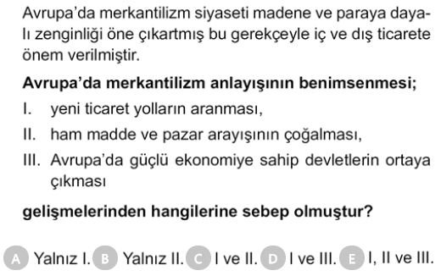
6.
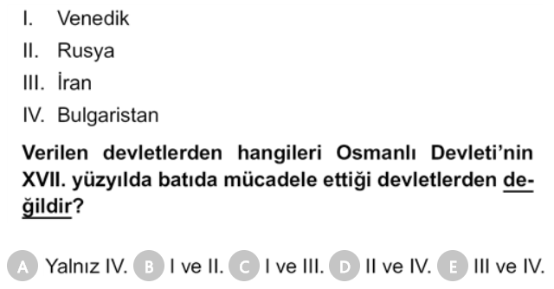
7.
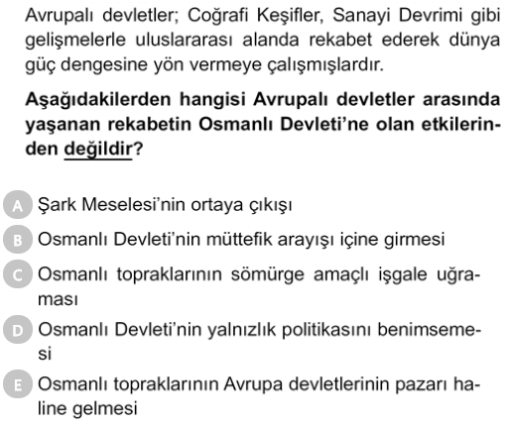
8.
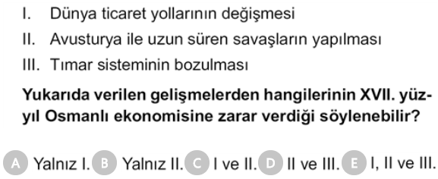
9.
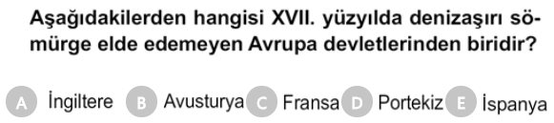
10.
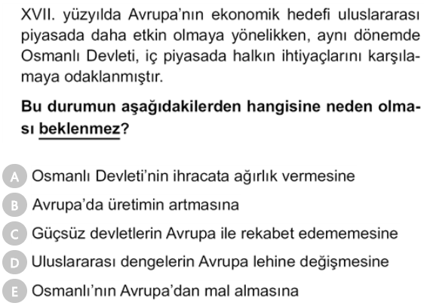

11. Osmanlı Devleti’nin 17. Yüzyılda içinde bulunduğu durum ile ilgili bilgi veriniz. ( Devletin izlediği siyaset, başlıca düşmanlar vb.) ( 15 puan)

12. 1699 Karlofça ve 1700 İstanbul antlaşmaları hangi gelişmeler sonrasında imzalanmıştır? Bu anlaşmanın sonuçlarını ( önemini) yazınız. (15 puan)

13. Aşağıda önemleri verilen antlaşmaları karşılarına yazınız (toplam 10 puan)
- Bugünkü Türkiye-İran sınırının çizildiği antlaşma ………………………………………………..
- Osmanlı Devleti’nin Batı’da en geniş sınırlarına ulaştığı antlaşma …………………………………………
- Osmanlı devleti ile Rusya arasında yapılan ilk antlaşma ……………………………………………………..
- Osmanlı Devleti’nin doğu’da en geniş sınırlarına ulaştığı antlaşma …………………………………………….
- Osmanlı Devleti’nin Avusturya’dan son kez savaş tazminatı aldığı antlaşma………………………………….
14. Aşağıdaki boşlukları uygun kelimelerle doldurunuz. (Toplam 10 puan)
a. …………………………………………………… Osmanlı Devleti’nde saraya bazı şartlar sunarak istediği çalışma ortamını yaratmaya çalışmıştır.
b. Fatih Sultan Mehmet’ten beri ilk kez saray dışından birisi ile evlenerek sarayı halka açmayı amaçlayan Osmanlı Padişahı ……………………………………’dır.
c. Uyvar kalesinin fethi, Girit kuşatmasının tamamlanması gibi başarılarla Köprülüler devrinin “Duraklama dönemi içerisindeki yükselme dönemi” olarak edilmesini sağlayan devlet adamı ……………………………………………………………. ‘dır.
d. Osmanlı Devleti’nde genellikle Yeniçeriler tarafından çıkarılan ve siyasi nitelik taşıyan isyanların genel adı ……………………………………………..………..’dır.
e. IV. Mehmet döneminde otuz kadar devlet adamının saraydan alınarak Sultan Ahmet Meydanı’ndaki ağaca asıldığı yeniçeri isyanına ……………………………………………….. adı verilmiştir.
15. Aşağıdaki kavramları açıklayınız (toplam 20 puan)
a. Merkantilizm:

b. Beşik ulemalığı:

c. Kalyon:

d. Celali isyanları:

e. Ekber ve erşat sistemi:

NOT: Test soruları 3 puandır. Diğer soruların puan değerleri karşılarında yazmaktadır. Sınav süresi 40 dakikadır.
BAŞARILAR DİLERİM
…………………………..
Tarih Öğretmeni

